PLANTILLA SOMBREROS CREATIVOS

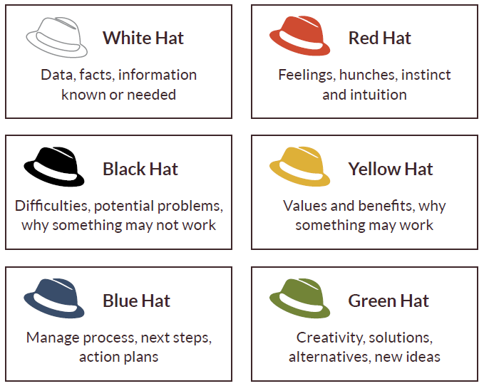

De Bono, 1999.

